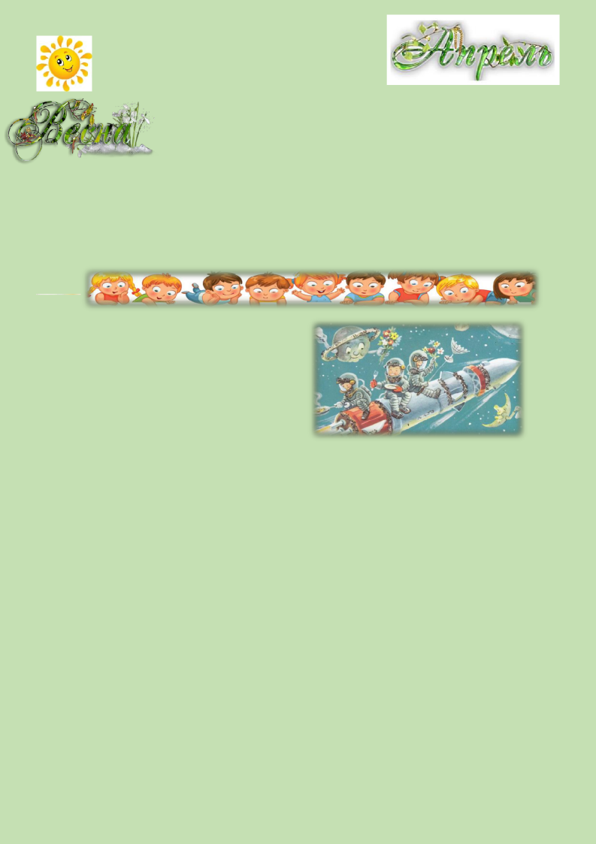
МДОУ «Детский сад № 24»

г. Ярославль 2021 год

Познавательная газета для детей и их родителей

СОЛНЕЧНЫЙ ЗАЙЧИК

Читайте в этом выпуске:
1 апреля — день шуток и веселья…………….. 2 |  |  |  | Зима, вдруг, загрустила,
День птиц …..……………………………….4
 |  |  |  | И прочь скорей ушла,
Сколиоз у детей………….………….............…6 |  |  |  | А солнышко смеётся,
Детям о космосе и космонавтах…………...….8 |  |  |  | И поёт капель,
Опасность в быту…………………………...10
Умные каникулы…..…………………………14 |  |  |  | Песня звонко льётся,
Над выпуском работали: |  |  |  | Ведь спешит Апрель.
Климычева М.В., Рузанова С.А.,
А.В, Расторгуева Н.И., Воробьева Т.В.

1 АПРЕЛЯ — ДЕНЬ ШУТОК И ВЕСЕЛЬЯ!
Здоровый смех в веселой компании не только улучшает настроение, но и укрепляет здоровье. Так давайте смеяться, рассказывать забавные случаи из жизни и дарить друг другу улыбки.
Когда детки подрастают, этот день для них становится все интереснее и интереснее.
Конкурс «Весна пришла!»
В конкурсе принимаю участие два человека. Для каждого из них заранее готовим комплект зимней одежды — куртку, длинный шарф, шарф, варежки, сапожки. Участники все это сокровище одевают на себя и встают рядышком. У противоположной от них стены, ставятся два стула.
Дается сигнал — свисток, хлопок, включается музыка. Задача игроков — добежать до стула, снять один предмет одежды, прибежать обратно, коснуться рукой ведущего, снова побежать к стулу, снять еще что-то и т.д. Тот, кто быстрее снял всю зимнюю одежду и вернулся к началу старта — считается победителем!
Игра «Угадай-ка!»
На спину каждому участнику клеем лист с новым именем. Причем имена должны быть сказочных, либо мультипликационных героев. Все участники конкурса видят имена других, но не могут увидеть своего. Чтобы угадать имя, можно задавать наводящие вопросы, на которые отвечают только «да» или «нет». Выиграет тот, кто быстрее всех угадает свое имя.
Конкурс «Юный художник»
Предложите деткам с закрытыми глазами подойти к доске и рисовать те части тела животного, которые будут называться. Перечисляйте все части тела, например, слона, но в разбросанном порядке (уши, хобот, пара ног, хвост, голова, туловище, глаза). В конце снимите повязки и вместе посмейтесь над портретами слонов, которые получились. У кого интереснее, тот и побеждает.
Конкурс «Канатоходцы»
Участвует две команды. На пол кладем 2 веревки или длинные ленты — «канаты». Игроки стараются пройти по «канату», держа на голове книгу или набивая теннисный мячик ракеткой. Побеждает самая ловкая команда.
Игра «Повтори наоборот»
Ведущий показывает различные движения. Задача участвующих повторить их наоборот.
Например, ведущий поднимает руки, значит, дети опускают руки. Тот, кто ошибется, выбывает.
Выигрывает самый внимательный.
Розыгрыш «Путаница»
Гуляя с ребенком, намеренно путайте названия окружающих предметов. Видите кошку, говорите — «Смотри, вон собака». Назовите дерево-цветком, светофор — телевизором, птицу — коровой, солнце — дождем и т.д. Даже маленькие детки очень быстро поймут, что вышутите и с удовольствием начнут подыгрывать.
Вдоволь набегавшись и навеселившись, можно развлечь детей шуточными загадками. Так вы убьете сразу двух зайцев: и чувство юмора «разбудите» и разовьете логику (Кстати, можно и вовсе поиграть в логические игры).
Шуточные загадки для детей
На что похожа половина яблока? (На вторую половину.)
Из какой посуды нельзя есть? (Из пустой)
За чем вода в стакане? (За стеклом)
Сколько на березе яблок, если на ней восемь сучков, на каждом сучке по пять яблок? (на березе яблоки не растут)
Каким гребнем голову не расчешешь? (петушиным)
Может ли страус назвать себя птицей? (нет, он не умеет говорить)
Назовите пять дней, не употребляя ни чисел, ни названий дней. (позавчера, вчера, сегодня, завтра, послезавтра)
Сколько рогов у двух коров? (4)
Сколько ушей у 3 мышей? (6)
1 апреля – День птиц
Из истории праздника День птиц.
Международному дню птиц более ста лет. Его начали отмечать американцы еще в 1894 году. Идея чествовать пернатых отлично прижилась и на русской почве. Это легко объясняется культурной традицией связывать образ птицы с духовностью. В городах повсеместно открывались детские организации - Майские союзы для изучения и защиты птиц. Эмблемой таких Майских союзов была летящая ласточка.
После революции эстафету от «летящих ласточек» приняли юные натуралисты. Они с такой широтой отмечали День защиты птиц, что в 1928 году побили своеобразный рекорд, развесив на территории Московской области более 15 000 скворечников. При этом в добровольной акции принимало участие порядка 65 тысяч детей!
Ударными темпами и широтой охвата, впрочем, отличались и последующие мероприятия в честь пернатых. Однако Великая Отечественная война заставила советских детей надолго забыть о птицах; движение возродилось только в 1948 г. Но уже к 70-м годам празднование Дня птиц снова «сошло на нет».
  - В новой России о пернатых братьях наших меньших, вспомнили только в 1993 году. Тогда-то был основан Союз охраны птиц России. Главным делом Союза стала, конечно, не столько пропаганда скворечников, сколько серьезная работа над сохранением всего многообразия птичьей фауны Российской Федерации. И в этом вопросе у современных защитников птиц проблем прибавилось: изменения в экологии лесов гонят бедных птах в города, где их поджидают неисчислимое количество опасностей. Именно поэтому и нужно воспитывать наших деток в духе уважения и бережного отношения к пернатым. А иначе есть опасность, что лет через пятьдесят на наших улицах мы не услышим ничего, кроме автомобильных клаксонов.
Идеи для проведения праздника День птиц.
Взяв за основу любую игру или конкурс, советуем вам лишь поменять их содержание. Например, приготовьте для викторины два десятка вопросов о жизни особенно близких городскому жителю птиц.
Примерные вопросы для викторины:
- когда из леса в город на зимовку прилетают свиристели? (конец октября)
- из каких подручных средств можно смастерить кормушки для птиц? (из картонных коробок,
пластиковых бутылок)
- чем, кроме пшена, можно угостить синичек? (салом)
- почему День птиц отмечают 1 апреля? (к этому дню пернатые возвращаются из теплых
краев)
- назовите известных вам перелетных птиц! (цапля, дрозд, скворец, ласточка)
Составить подобные вопросы очень просто, стоит только заглянуть в соответствующую энциклопедию или в вездесущий интернет.
- вот в качестве соревновательных игр предлагаем такие варианты: попросите детей, предварительно разделенных на команды, разложить карточки с изображением или названием птиц по двум группам «домашние - дикие», «перелетные - зимующие». Можно устроить подвижную игру на скорость: чья команда за одну минуту вспомнит больше водоплавающих или домашних птиц.
Обязательно устройте соревнования, где дети смогут побегать. Например, разбросайте на большом участке игровой площадки веревочки, изображающие червячков. Пусть дети на скорость соберут их – чья команда больше, те и выиграли.
День птиц должен пройти полезно и для ума, и для здоровья ребятни. Пусть дети ощутят, что изучать птиц – это не только полезно, но и удивительно весело.

ПРОФИЛАКТИКА СКОЛИОЗА У ДЕТЕЙ
ДОШКОЛЬНОГО ВОЗРАСТА
- профилактике сколиоза следует заботиться, начиная с самого раннего возраста. Родителям стоит следить, чтобы ребенок соблюдал некоторые правила:
1. Не водите ребенка за одну и ту же руку все время.
2. Витамин D вырабатывается в организме под воздействием ультрафиолета.
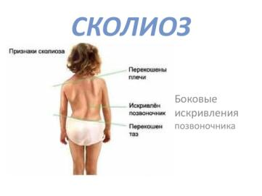
3. Для насыщения детского организма этим витамином, полезным для костей, возьмите за правило ежедневно прогуливаться с малышом на свежем воздухе, независимо от времени года.
- Вырабатывайте у ребенка правильную осанку: чуть приподнятая голова, развернутые плечи, не выступающие лопатки, линия живота, не выходящая за линию грудной клетки.
- Рабочее место и другая мебель должны соответствовать росту и возрасту малыша. Расстояние от стола до глаз не должно быть меньше 30 см.
- Для школы покупайте ребенку ранец с двумя мягкими лямками. Сумка через плечо – практически стопроцентная гарантия сколиоза.
- Детская кровать не должна быть слишком мягкой. Если возможно, приобретите ортопедический матрас. Подушку лучше выбирать средних размеров.
- Не разрешайте ребенку смотреть телевизор или читать, лежа на боку.
- Неподвижно сидеть рекомендуется не больше 20 минут. Чтобы расслабить мышцы и предотвратить развитие сутулости, следует как можно чаще вставать, хотя бы на полминуты. Сидя, пусть ребенок меняет положение ног: ступни рядом или разведены, вперед или назад.
- «Правильно» сидеть тоже нужно уметь. Сидите на стуле ближе к краю, колени старайтесь держать согнутыми под прямым углом, спину выпрямите, локти положите на подлокотники, чтобы, по возможности, снять нагрузку с позвоночника.
- Поощряйте двигательную активность ребенка, отдавайте предпочтение игровым видам спорта. Полезными будут утренняя гимнастика, закаливание, бег, ходьба на лыжах.
Занятия физкультурой при сколиозе повысят общий тонус организма, улучшат функции дыхательной, нервной и эндокринной систем, воспитают волевые качества.
- При сколиозе ребенку не рекомендуются несимметричные виды спорта (бадминтон, теннис, художественная и спортивная гимнастика), так как они могут оказать отрицательное влияние на деформированный позвоночник.
- Позитивный эффект при сколиозе дает плавание. При этом заболевании чаще всего практикуют брасс на груди с удлиненной паузой скольжения. Баттерфляй и кроль при сколиозе не рекомендуются. Эти стили плавания увеличивают скручивание позвонков и гибкость позвоночника. Можно применять их отдельные элементы.
- Ребенку, у которого уже есть признаки сколиоза, следует взять за правило регулярно выполнять не только упражнения общеукрепляющего характера, но и специальный курс, который необходим для укрепления мышц пресса, спины и груди, улучшения осанки и трофики тканей.
- Стоит обратить внимание на меню ребенка. Сбалансированное питание благотворно влияет на структуру мышц и костей. Соли кальция и фосфора в организм должны поступать из натуральных пищевых продуктов, но не в виде чистых солей. Детям в достаточном количестве полезны молочные продукты, рыба, овощи и фрукты.
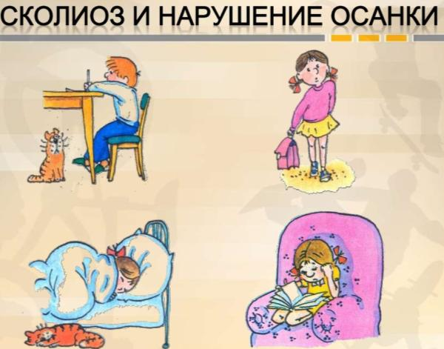

ЧТО МОЖНО РАССКАЗАТЬ РЕБЕНКУ
О КОСМОСЕ И КОСМОНАВТИКЕ?

12 апреля мы отмечаем День космонавтики – один из самых любимых праздников в нашей стране. Это неудивительно, ведь в детстве многие мечтали стать космонавтами и побывать в космосе.
Впервые праздник отметили в 1962 году, ровно через год после первого космического полета, совершенного Юрием Гагариным, а в 1968 году он получил мировое признание и обрел приставку «Всемирный». 7 апреля 2011 года на специальном пленарном заседании Генеральной Ассамблеи ООН, по инициативе более чем 60 стран, была принята резолюция, официально провозгласившая 12 апреля Международным днѐм полѐта человека в космос.
С давних времен люди мечтали научиться летать, как птицы. Мифический герой Икар сделал крылья из перьев и прикрепил их воском к спине. Ему удалось подняться высоко в небо. Но он слишком близко подлетел к солнцу, лучи солнца растопили воск, и Икар упал в море. С тех пор то море стало называться Икарийское.
Люди и дальше пытались покорить небесное пространство. Сначала они поднимались в небо на воздушных шарах. Но ими невозможно было управлять. Куда дул ветер – туда и летел шар. Потом придумали дирижабль – управляемый воздушный шар. Он был очень большой и неповоротливый. Позже появились аэропланы. Потом самолеты и вертолеты.
Однако люди не останавливались на достигнутом. Простой учитель Константин Эдуардович Циолковский придумал "ракетный поезд", прообраз современных ракет, на котором можно было бы долететь до звѐзд и побывать на других планетах. Но, к сожалению, у Циолковского не было возможности изготовить этот аппарат. Только через много-много лет ученый-конструктор Сергей Павлович Королев сконструировал первую космическую ракету.

Но до того как отправить человека в космическое пространство, нужно было убедиться, что это возможно. Сначала в космосе побывали мыши, кролики, собаки. Животных специально дрессировали, приучали не бояться тряски и шума, терпеть холод и жару. Первыми животными, совершившими орбитальный космический полѐт и вернувшимися на Землю невредимыми, стали советские собаки-космонавты Белка и Стрелка.
После многих удачных полетов собак, решено было отправить в космос человека. Им стал Юрий Алексеевич Гагарин. 12 апреля 1961 года Юрий Гагарин на космическом корабле "Восток" облетел всю Землю и вернулся обратно живым и невредимым. Полет, продлившийся 1 час 48 минут, навеки вошел во Всемирную историю.
Игры, в которые можно поиграть с детьми:
Игра «Что я возьму с собой в космос»
Подберите подходящие рисунки или вырезки из старых журналов. Разложите их перед детьми. Предложите выбрать то, что можно взять с собой на космический корабль. Это могут быть: книга, блокнот, скафандр, яблоко, конфета, тюбик с манной кашей, будильник, колбаса.
Игра «Космический словарь»
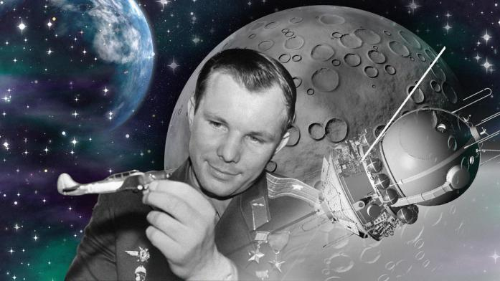
Кто больше назовет слов, связанных с космосом.
Например: спутник, ракета, космодром, астронавт, инопланетянин, планеты, Луна, Земля, космонавт, скафандр и т. д. Играть можно как вдвоем, так и командой. Польза очевидна: пополнение словарного запаса, развитие речи.

БЕЗОПАСНОСТЬ ДЕТЕЙ В БЫТУ
Детская безопасность. Как редко мы об этом задумываемся, особенно когда ребенок еще мал…
Статистика несчастных случаев и даже трагедий, которые происходят с детьми, заставляет родителей быть более внимательными. Заботливым родителям важно знать правила безопасности для малыша дома!
Дом или квартира — это первая ―среда обитания, в которой ребенок начинает свои самостоятельные передвижения, живет своим ―детским миром‖, а затем, становясь подростком, сосуществует вместе со взрослыми в семье. Пока маленький человек под присмотром, есть гарантия, что здравый смысл, внимательность и забота уберегут его от серьезных опасностей. Как только ребенок начинает ходить, возникает риск того, что он может сам создать себе неприятности.
ОПАСНЫЙ ДОМАШНИЙ БЫТ.
Как только ребёнок начал передвигаться по дому, у него появилась возможность не только исследовать окружающий мир, но и что-то на себя опрокинуть, перевернуть, порезаться об острые предметы, с разбегу налететь на выступающие углы мебели, ради развлечения включить газ или воду…
Мебель: как обеспечить безопасность детей.
Очень опасны незакрепленные к стене стеллажи (или шкафы) с книгами, сувенирами и посудой. Играя, ребенок может схватиться за полку и свалить на себя все, что располагается на стеллаже. Острые края тяжелых книг, упавших с высоты, могут серьезно поранить малыша, не говоря уже о том, что хрустальная ваза или статуэтка из металла может и вовсе привести к тяжелой травме.
Внимание! Все шкафы и стеллажи в доме должны быть прикреплены к стене специальными кронштейнами, чтобы их невозможно было опрокинуть или раскачать! Когда в доме маленький ребенок, лучше убрать с верхних полок шкафов тяжелые предметы, даже если они закреплены. Все бывает в жизни, никто не может гарантировать, что увесистый сувенир или ваза не упадут с верхней полки именно в тот момент, когда ребенок будет находиться рядом. Это может случиться, если малыш, бегая по дому или играя, либо случайно заденет стеллаж, либо ―заедет‖ детским мячом в стену и свалит тяжелый предмет на себя. Не забудьте и об острых углах мебели. Запретить бегать и играть вашему непоседе невозможно. Поэтому опасность пораниться реально существует. Особенно опасны углы кухонных столов, журнальных столиков, выполненных из стекла.
Внимание! Острые углы столов и другой мебели нужно закрыть мягкими накладками из резины, поролона и любого другого мягкого материала, который не позволит ребенку сильно пораниться. Существуют также специальные накладки для углов мебели. Как видите, и эта проблема решается несложно. И пока ребенок маленький, вы убережете его от травм.
ОКНА И БАЛКОН.
Для ребёнка, который уже научился ходить и залезать на стулья, опасными становятся открытые окна и незастекленные балконы. Возможность забраться на подоконник при открытом окне порой оборачивается трагедией. К сожалению, подобное происходит часто. На незастекленные балконы детей пускать запрещено. Слишком велик риск!
Внимание! Когда в доме малыш, окна и незастекленные балконы должны быть закрыты. Окна следует оборудовать цепочками или специальными устройствами безопасности, благодаря которым ребёнок не сможет самостоятельно распахнуть окно. От стеклопакетов можно попросту открутить ручку и спрятать её. Это делается очень просто – достаточно открутить два болта. При необходимости ручку можно в любой момент вставить на место, чтобы приоткрыть окно и проветрить комнату.
ЭЛЕКТРИЧЕСТВО. КАК ОБЕЗОПАСИТЬ ДЕТЕЙ ДОШКОЛЬНОГО ВОЗРАСТА.
Эта опасность давно всем известна, но с печальной регулярностью дети добираются до розеток и получают удары током. Потому на розетки ставятся специальные заглушки, чтобы малыши не могли засунуть туда пальцы.
Провода от электроприборов желательно размещать за мебелью вдоль стен, чтобы ребенок не мог до них добраться. Одна из типичных ситуаций: малыш игрушечными ножницами (или еще хуже — настоящими) пытается перерезать провод. Очевидно, что опасность поражения током при этом огромна.
Телеэкраны, дисплеи компьютера — также источник проблем. Запрещайте крохе подходить близко к экрану работающего телевизора и играть в непосредственной близости от него.
Вообще от любых электроприборов маленького ребенка желательно держать подальше. Дети любят играть с выключателями, проводами, разбирать и откручивать всевозможные гайки, ручки и т.д. Если электроприбор включен в сеть, то тут недалеко до беды.
Внимание! Берегите малышей от поражения током. Закрывайте розетки заглушками, размещайте электропровода за мебелью. Следите, чтобы дети не играли рядом с экраном включенного телевизора и компьютера.
БЫТОВОЙ ГАЗ И ВОДА.
- тех квартирах или домах, где используется бытовой газ, всегда есть вероятность, что ребенок может включить вентиль и произойдет утечка газа. Этого не случится, если вентили будут размещены так, что малышам до них невозможно будет добраться. Безопасные места их расположения подскажет специалист из службы по ремонту газового оборудования.
Кроме этого, важно учитывать, что если ребенку не добраться до общего вентиля, открывающего поток бытового газа в плиту, то до ручек, управляющих конфорками, доступ есть всегда. Поэтому, когда взрослых нет на кухне, и плита не используется, нужно обязательно перекрывать газ общим вентилем для того, чтобы малыш не смог включить одну из конфорок.
Что касается воды, то опасность представляет сама возможность для ребенка открыть краны и затопить квартиру.
Отдельное беспокойство — горячая вода. Ясно, что за этим важно следить взрослым. Пока ребенок еще мал, нужно закрывать ванную комнату на защелку.
Внимание! Размещайте вентили газового оборудования в недоступном для детей месте.
ИГРЫ С ОГНЕМ ДОМА
Предупреждения о том, что в детских руках огонь опасен, слышали все. Тем не менее взрослые часто об этом забывают и оставляют в доме без присмотра спички, зажигалки и пиротехнику, приготовленную для праздников. Требовать от крохи осторожное обращение с огнем сложно. Ребенок есть ребенок — он играет со всем, что под рукой. Единственный ВЫХОД: нельзя допустить того, чтобы дети смогли воспользоваться спичками, зажигалками или пиротехникой.
Внимание! Все предметы, с помощью которых можно зажечь огонь, необходимо хранить в недоступном для детей месте.
ОПАСНЫЕ ДЛЯ ДЕТЕЙ ПРЕДМЕТЫ НА КУХНЕ.
Чаще всего трагические происшествия случаются на кухне. В первую очередь опасность представляют острые и режущие предметы: кухонные ножи, вилки. Один из родителей готовит еду, а рядом крутится ребенок. Взрослый только положил нож на стол, а малыш, схватив его, — наутек в коридор. Пока он бежит, а родитель догоняет, ребенок падает и натыкается на нож. Согласитесь, страшно? Опасность представляют также иголки, бритвы, инструменты (отвертки, шила) и даже деревянные зубочистки. Кстати, предмет не обязательно может быть острым. Любые мелкие предметы, которые ребенок способен взять в рот и проглотить, потенциально опасны. Лекарства, оставленные в пределах досягаемости крохи, представляют серьезную угрозу. Малыш видит, как взрослые принимают лекарства, и для него это — сродни употреблению конфет, только не детских, а взрослых. Мало того, многие лекарства имеют форму драже, которая привлекает детей. В итоге малыш без страха может наесться таблеток.
Опасность для детей представляет и кухонная плита. Во-первых, дети способны включить газ. Во-вторых, они могут перевернуть на себя кастрюли с кипящим или горячим содержимым. Чтобы обезопасить ребёнка дошкольного возраста, следует приобрести плиту с газ-контролем, либо каждый раз закрывать газовый вентиль после окончания готовки. Также нужно оборудовать плиту защитным экраном, либо стараться готовить пищу только на дальних конфорках – у стены, куда ребёнок не дотянется.
Внимание! Убирайте все опасные острые и режущие предметы подальше и следите за ребенком, когда готовите на кухне или делаете мелкий ремонт, пользуясь инструментами. Убирайте все, без исключения, лекарства в недоступное для ребенка место и старайтесь не принимать их у него на глазах.

ЛУЧШЕ БЕДУ ПРЕДУПРЕДИТЬ, ЧЕМ ПОТОМ ГОРЕВАТЬ О ЕЕ ПОСЛЕДСТВИЯХ. ЗДОРОВЬЕ, А ПОРОЙ И ЖИЗНЬ ВАШИХ ДЕТЕЙ ЗАВИСЯТ ОТ ВАС. БУДЬТЕ ВНИМАТЕЛЬНЫ!

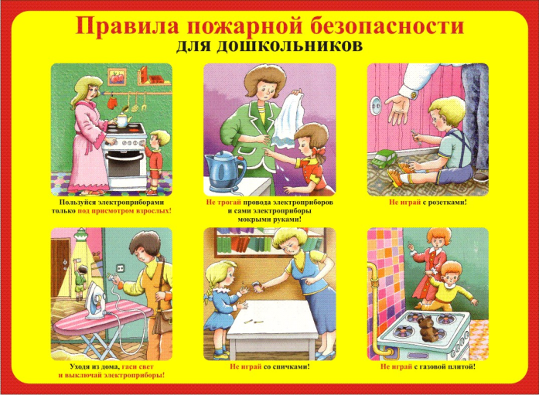

УМНЫЕ КАНИКУЛЫ!
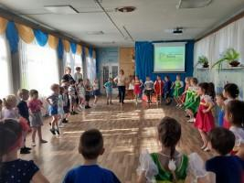
В рамках организационо-массовых мероприятий с воспитанниками "Умные каникулы" было организовано музыкальное развлечение "Все мы дружные ребята!". Вместе с воспитателями Наталией Леонидовной и Светланой Александровной, и музыкальным руководителем Натальей Ивановной ребята путешествовали по разным странам. Они узнали, что каждая страна особенная, что все мы разные, совсем не похожие друг на друга и на земле много людей других национальностей. Сколько национальностей - столько обычаев, языков, разных культур.

Все мы разные по крови и по цвету глаз.

Разные занятия у большинства из нас.

Любят сладкое - одни, кислое - другие.

Но нельзя сказать о ком-то: «Они - не такие!»

Будем уважать любых: чёрных, жёлтых, белых.

Будем вместе все дружить, вместе дело делать!

